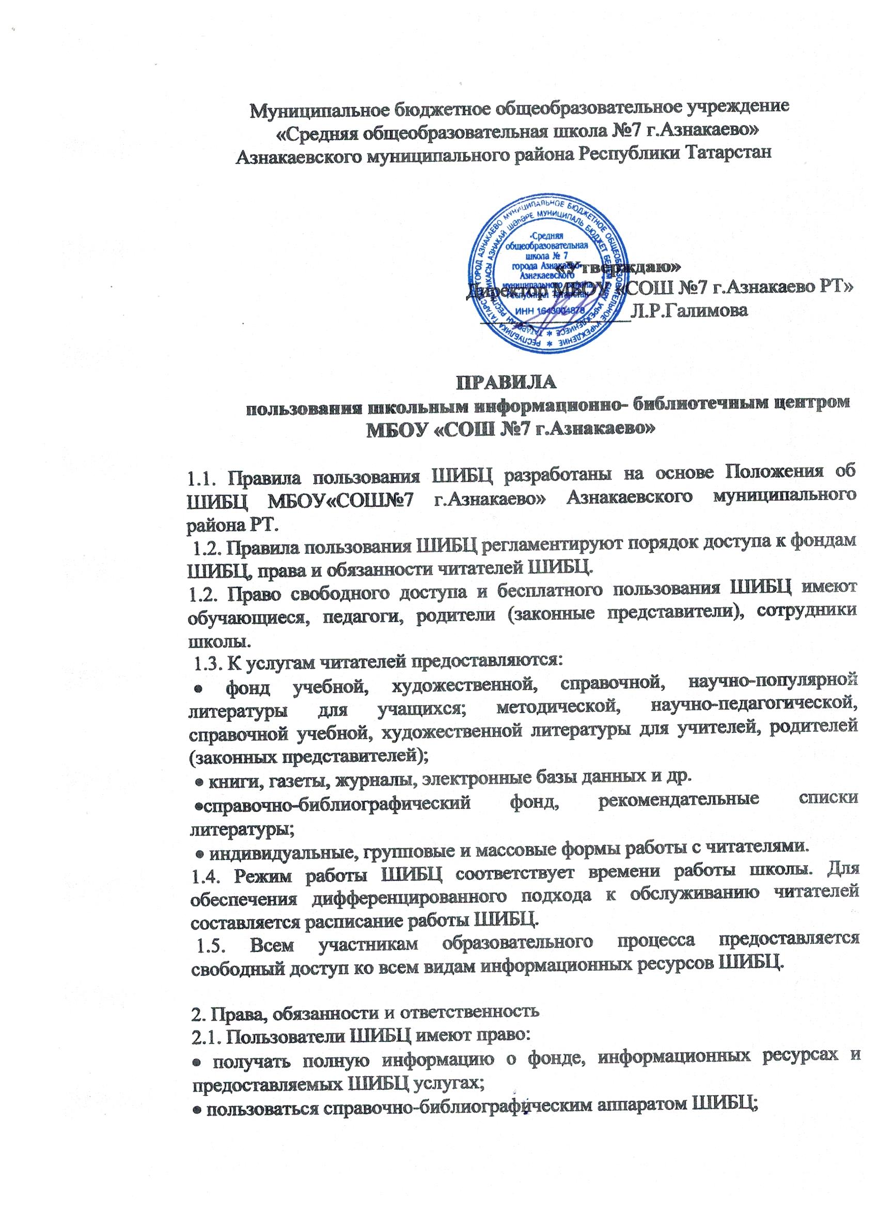
2.2. Пользователи ШИБЦ обязаны:
- соблюдать правила пользования ШИБЦ;
- бережно относиться к произведениям печати (не вырывать, не сгибать страниц, не делать в книгах подчёркиваний, пометок), иным документам на разных носителях, оборудованию, инвентарю;
- соблюдать тишину и поддерживать порядок расстановки изданий в открытом доступе ШИБЦ, расположения карточек в каталогах и картотеках;
- пользоваться ценными, единственными экземплярами книг и справочными документами только в помещении ШИБЦ;
- при получении произведений печати и иных документов пользователь должен убедиться в отсутствии дефектов, при обнаружении проинформировать работника ШИБЦ, который сделает на них соответствующую пометку. Ответственность за обнаруженные дефекты в сдаваемых документах несет последний пользователь;
- расписываться в читательских формулярах за каждый полученных документ (исключение: обучающиеся 1 – 2 классов);
- возвращать документы в ШИБЦ в установленные сроки (в нашем учреждении 10 дней);
- пользователи, ответственные за утрату или порчу документов ИБЦ, или их родители (законные представители обучающегося) обязаны заменить их равноценными;
- по истечении срока обучения или работы в общеобразовательном учреждении пользователи обязаны полностью рассчитаться с ШИБЦ. Личное дело учащегося и обходной лист работника без соответствующей пометки ШИБЦ не выдаются
- не выносить книги и др. документы из помещения ШИБЦ, если они не записаны в читательском формуляре.

3. Обязанности ШИБЦ
3.1. ШИБЦ имеют право:
- устанавливать режим работы ШИБЦ по согласованию с директором общеобразовательного учреждения;
- определять и применять размеры компенсаций за ущерб, причиненный пользователем ШИБЦ;
- устанавливать порядок выдачи документов ШИБЦ под залог пользователям, не являющимся участниками образовательного процесса данного общеобразовательного учреждения.
3.2. ШИБЦ обязан:

- информировать пользователей о всех видах предоставляемых ШИБЦ услуг;

- обеспечить читателям возможность пользоваться информационными ресурсами ШИБЦ;

- формировать фонды в соответствии с образовательными программами учреждения, интересами, потребностями и запросами всех категорий пользователей;

- совершенствовать информационно-библиографическое и библиотечное обслуживание пользователей;

- знакомить пользователей с основами информационной культуры;

- создавать и поддерживать комфортные условия обслуживания;

- не допускать читательскую задолженность, принимать оперативные меры к ее ликвидации;

- обеспечить рациональное, соответствующее санитарно-гигиеническим требованиям размещение и хранение носителей информации;

- обеспечивать конфиденциальность данных о пользователях ШИБЦ, их читательских запросах;

- обеспечить режим работы в соответствии с потребностями общеобразовательного учреждения.

4. Порядок пользования ШИБЦ
- запись обучающихся общеобразовательного учреждения в ШИБЦ производится по списочному составу класса в индивидуальном порядке, а педагогов, сотрудников, родителей (законных представителей обучающихся) и сторонних пользователей – по паспорту;
- документом, подтверждающим право пользования ШИБЦ, является читательский формуляр. Пользователь обязан засвидетельствовать подписью на читательском формуляре ознакомление с правилами пользования и обязательство их выполнять;
- перерегистрация пользователей ШИБЦ производится ежегодно;
- читательский формуляр фиксирует факт и дату выдачи пользователю документов из фонда ШИБЦ и их возвращения в ШИБЦ.

5. Порядок пользования абонементом
- пользователи имеют право получить на дом не более 20 изданий (вместе с учебниками), редкие, дефицитные, из многотомных изданий – не более двух документов одновременно;
- максимальные сроки пользования документами:
- учебники, учебные пособия – учебный год;
- научно-популярная, познавательная, художественная литература – 1 месяц;
- периодические издания, издания повышенного спроса – 10 дней;
- пользователи могут продлить срок пользования документами, если на них отсутствует спрос со стороны других пользователей;
- редкие и ценные издания на дом не выдаются;
- читатели (за исключением учащихся 1 – 2 классов) расписываются в читательском формуляре за каждый экземпляр изданий; возвращение фиксируется подписью библиотекаря.
6. Порядок пользования читальным залом
- документы, предназначенные для работы в читальном зале, на дом не выдаются;
- энциклопедии, справочники, редкие и ценные документы выдаются только для работы в читальном зале;
- количество документов, с которыми работает пользователь в читальном зале, не ограничивается.

7. Порядок работы в компьютерной зоне ШИБЦ:

- работа в компьютерной зоне участников образовательного процесса производится по графику, утвержденному директором учреждения, и в присутствии сотрудника ШИБЦ;
- разрешается работа за одним персональным компьютером не более двух человек одновременно;
- пользователь имеет право работать с флешнакопителям информации после ее предварительного тестирования работником ШИБЦ;
- запрещается использовать СD-ROM, принесенные пользователями;
- по всем вопросам поиска информации в Интернете пользователь должен обратиться к педагогу-библиотекарю;
-запрещается обращение к ресурсам Интернета, предполагающим оплату;
-запрещается обращение к ресурсам, внесенным в список экстремистских материалов;
- включение и выключение компьютеров производится только работником ШИБЦ. Запрещается оставлять без присмотра работающие компьютеры, вскрывать блоки питания компьютера и периферийных устройств, корпуса монитора, принтера, сканера; какое-либо вмешательство в установленное программное обеспечение, включая изменение его настройки;
- пользователи обязаны не допускать попадания внутрь компьютера и периферии посторонних предметов, жидкостей и сыпучих веществ;
- продолжительность непрерывной работы с ВДТ без регламентированного перерыва не должна превышать 2 часов.

